ПРОЕКТ
О внесении изменений в административный регламент предоставления муниципальной услуги по выдаче разрешения на автомобильные перевозки тяжеловесных грузов, крупногабаритных грузов по маршрутам, проходящим полностью или частично по дорогам местного значения в границах муниципального образования

В соответствии с Федеральным законом от 27.07.2010 №210-ФЗ «Об организации предоставления государственных и муниципальных услуг», Федеральным законом от 01.12.2014 № 419-ФЗ «О внесении изменений в отдельные законодательные акты Российской Федерации по вопросам социальной защиты инвалидов в связи с ратификацией Конвенции о правах инвалидов», статьей 41 Устава города, пунктом 5.24 Положения о системе муниципальных правовых актов, утвержденного Решением Городского Совета от 21.02.2007 № 19/8

ПОСТАНОВЛЯЮ:
- Внести в административный регламент предоставления муниципальной услуги по предоставления муниципальной услуги по выдаче разрешения на автомобильные перевозки тяжеловесных грузов, крупногабаритных грузов по маршрутам, проходящим полностью или частично по дорогам местного значения в границах муниципального образования, утвержденный постановлением Исполнительного комитета от 31.07.2013 № 4543 следующие изменения:
- пункт 1.5 дополнить абзацем следующего содержания:
«техническая ошибка - ошибка (описка, опечатка, грамматическая или арифметическая ошибка либо подобная ошибка), допущенная органом, предоставляющим муниципальную услугу, и приведшая к несоответствию сведений, внесенных в документ (результат муниципальной услуги), сведениям в документах, на основании которых вносились сведения.»;
- пункт 2.14 изложить в следующей редакции:
«2.14. Требования к помещениям, в которых предоставляется муниципальная услуга, к месту ожидания и приема заявителей, в том числе к обеспечению доступности для инвалидов указанных объектов в соответствии с законодательством Российской Федерации о социальной защите инвалидов, размещению и оформлению визуальной, текстовой и мультимедийной информации о порядке предоставления таких услуг | Предоставление муниципальной услуги осуществляется в зданиях и помещениях, оборудованных противопожарной системой и системой пожаротушения, необходимой мебелью для оформления документов, информационными стендами.  Обеспечивается беспрепятственный доступ инвалидов к месту предоставления муниципальной услуги (удобный вход-выход в помещения и перемещение в их пределах).  Визуальная, текстовая и мультимедийная информация о порядке предоставления муниципальной услуги размещается в удобных для заявителей местах, в том числе с учетом ограниченных возможностей инвалидов
3) в пункте 3.3.3:
- слова «заместителю Руководителя Исполнительного комитета» исключить;
- слова «(далее – заместитель Руководителя)» заменить на «(далее – начальник управления);
4) в пункте 3.3.4:
- в абзаце первом слова «Заместитель Руководителя» заменить на слова «Начальник управления»;
- в абзаце втором слова «заместителю Руководителя» заменить на слова «начальнику управления»;
5) в пункте 3.5.1:
- в абзаце первом слова «заместителю Руководителя» заменить на слова «начальнику правлению»;
- в абзаце втором слова «заместителем Руководителя» заменить на слова «начальником управления»;
- в абзаце пятом слова «заместителю Руководителя» заменить на слова «начальнику управления»;
6) в пункте 3.5.2 слова «Заместитель Руководителя» заменить на слова «Начальник управления»;
7) дополнить пунктом 3.8. следующего содержания:
«3.8. Исправление технических ошибок.
3.8.1. В случае обнаружения технической ошибки в документе, являющемся результатом муниципальной услуги, заявитель представляет в управление делопроизводством:
1) заявление об исправлении технической ошибки (приложение №6);
2) документ, выданный заявителю как результат муниципальной услуги, в котором содержится техническая ошибка;
3) документы, имеющие юридическую силу, свидетельствующие о наличии технической ошибки.
Заявление об исправлении технической ошибки в сведениях, указанных в документе, являющемся результатом муниципальной услуги, подается заявителем (уполномоченным представителем) лично, либо почтовым отправлением (в том числе с использованием электронной почты), либо через единый портал государственных и муниципальных услуг или многофункциональный центр предоставления государственных и муниципальных услуг.
3.8.2. Специалист управления делопроизводством осуществляет прием заявления об исправлении технической ошибки, регистрирует заявление с приложенными документами и передает их на рассмотрение Руководителю Исполнительного комитета.
Процедура, устанавливаемая настоящим пунктом, осуществляется в течение одного дня с момента регистрации заявления.
Результат процедуры: принятое и зарегистрированное заявление, направленное на рассмотрение Руководителю Исполнительного комитета.
3.8.3. Руководитель Исполнительного комитета рассматривает заявление и документы, направляет заявление и документы Руководителю отраслевого органа на рассмотрение.
Процедура, устанавливаемая настоящим пунктом, осуществляется в течение одного дня с момента регистрации заявления.
Результат процедуры: заявление и документы, направленные на рассмотрение заместителю Руководителю отраслевого органа.
3.8.4. При поступлении заявления об исправлении технической ошибки в целях внесения исправлений в документ, являющийся результатом услуги, осуществляются процедуры, предусмотренные пунктами 3.3.3., 3.3.4, 3.5 настоящего Регламента. Специалист управления выдает исправленный документ заявителю (уполномоченному представителю) лично под роспись с изъятием у заявителя (уполномоченного представителя) оригинала документа, в котором содержится техническая ошибка, или направляет в адрес заявителя почтовым отправлением (посредством электронной почты) письмо о возможности получения документа при предоставлении в управление оригинала документа, в котором содержится техническая ошибка.
Процедура, устанавливаемая настоящим пунктом, осуществляется в течение трех дней после обнаружения технической ошибки или получения от любого заинтересованного лица заявления о допущенной ошибке.
Результат процедуры: выданный (направленный) заявителю документ.»;
8) в пункте 4.2. слова «заместителем Руководителя» исключить;
9) в пункте 4.4. слова «Заместитель Руководителя» исключить;
10) приложение №4 изложить в новой редакции согласно приложению №1 к настоящему постановлению;
11) приложение №5 изложить в новой редакции согласно приложению №2 к настоящему постановлению;
12) дополнить приложением №6 согласно приложению №3 к настоящему постановлению.
2. Контроль за исполнением настоящего Постановления возложить на начальника управления городского хозяйства и жизнеобеспечения населения Исполнительного комитета Киямова Р.А.

Руководитель
Исполнительного комитета Р.А. Абдуллин

Согласовано:
___________ Н.И. Галиева
___________ Л.И. Ахметзянов
___________ А.Р. Романова

Хабибуллин Ф.Ф.
30 57 94
Приложение №1 к постановлению
Исполнительного комитета
от ______________№________
Приложение №4
к административному регламенту
предоставления муниципальной услуги
по выдаче разрешения на автомобильные перевозки
тяжеловесных грузов, крупногабаритных грузов
по маршрутам, проходящим полностью
или частично по дорогам местного значения
в границах муниципального образования
Блок-схема последовательности действий по предоставлению муниципальной услуги
Заявление и документы
Заявитель подает заявление о предоставлении муниципальной услуги и предоставляет документы в соответствии с п. 2.5
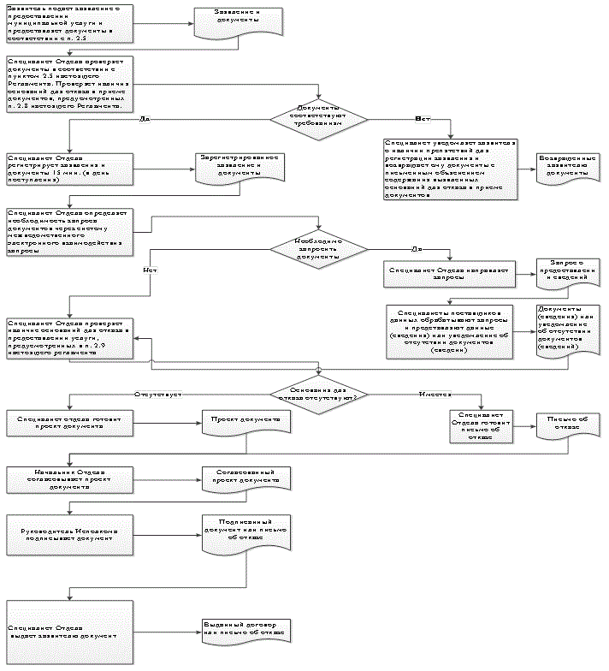
Специалист Управления выдает заявителю документ

Выданный договор или письмо об отказе
Руководитель Исполнительного комитета подписывает документ
Подписанный документ или письмо об отказе
Согласованный проект документа
Начальник Управления согласовывает проект документа
Специалист Управления готовит проект документа
Специалист Управления проверяет наличие оснований для отказа в предоставлении услуги, предусмотренных в п. 2.9 настоящего регламента
Специалист Управления регистрирует заявления и документы 15 мин. (в день поступления)
Зарегистрированное заявление и документы
Специалист Управления проверяет документы в соответствии с пунктом 2.5 настоящего регламента. Проверяет наличия оснований для отказа в приеме документов, предусмотренных пунктом 2.8 настоящего регламента
Специалист уведомляет заявителя о наличии препятствий для регистрации заявления и возвращает ему документы с письменным объяснением содержания выявленных оснований для отказа в приеме документов
Возвращенные заявителю документы
Специалист Управления готовит письмо об отказе
Письмо об отказе
Проект документа
Специалисты поставщиков данных обрабатывают запросы и представляют данные (сведения) или уведомление об отсутствии документов (сведений)
Документы (сведения) или уведомление об отсутствии документов (сведений)
Специалист Управления направляет запросы
Запрос о предоставлении сведений
Специалист Управления определяет необходимость запроса документов через систему межведомственного электронного взаимодействия

И.о. Руководителя Аппарата
Исполнительного комитета Н.И. Галиева
Приложение №2 к постановлению
Исполнительного комитета
от ______________№________
Приложение №5
к административному регламенту предоставления муниципальной услуги по выдаче разрешения на автомобильные перевозки тяжеловесных грузов, крупногабаритных грузов по маршрутам, проходящим полностью или частично по дорогам местного значения в границах муниципального образования

Реквизиты должностных лиц, ответственных за предоставление муниципальной услуги и осуществляющих контроль ее исполнения,

Исполнительный комитет
муниципального образования г. Набережные Челны

Должность | Телефон | Электронный адрес
Руководитель Исполнительного комитета | 30-55-42 | Kancel.chelny@tatar.ru
Управление делопроизводством | 30-55-51 | Kancel.chelny@tatar.ru
Начальник управления городского хозяйства и жизнеобеспечения населения | 30-55-57 |  | Ik414@mail.ru
Главный специалист сектора дорожного хозяйства управления городского хозяйства и жизнеобеспечения населения | 30-57-92 |  | Ik414@mail.ru

И.о. Руководителя Аппарата
Исполнительного комитета Н.И. Галиева

Приложение №3 к постановлению
Исполнительного комитета
от ______________№________
Приложение №6
к административному регламенту предоставления муниципальной услуги по выдаче разрешения на автомобильные перевозки тяжеловесных грузов, крупногабаритных грузов по маршрутам, проходящим полностью или частично по дорогам местного значения в границах муниципального образования

Руководителю
Исполнительного комитета
муниципального образования
город Набережные Челны
________________________
От:_____________________

Заявление
об исправлении технической ошибки

Сообщаю об ошибке, допущенной при оказании муниципальной услуги _____________________________________________________________________
(наименование услуги)
Записано:_____________________________________________________________________________________________________________________________
Правильные сведения:_____________________________________________
_____________________________________________________________________
Прошу исправить допущенную техническую ошибку и внести соответствующие изменения в документ, являющийся результатом муниципальной услуги.
Прилагаю следующие документы:
1.
2.
3.
В случае принятия решения об отклонении заявления об исправлении технической ошибки прошу направить такое решение:
посредством отправления электронного документа на адрес E-mail:_______;
в виде заверенной копии на бумажном носителе почтовым отправлением по адресу: ________________________________________________________________.
Подтверждаю свое согласие, а также согласие представляемого мною лица на обработку персональных данных (сбор, систематизацию, накопление, хранение, уточнение (обновление, изменение), использование, распространение (в том числе передачу), обезличивание, блокирование, уничтожение персональных данных, а также иных действий, необходимых для обработки персональных данных в рамках предоставления муниципальной услуги), в том числе в автоматизированном режиме, включая принятие решений на их основе органом предоставляющим муниципальную услугу, в целях предоставления муниципальной услуги.
Настоящим подтверждаю: сведения, включенные в заявление, относящиеся к моей личности и представляемому мною лицу, а также внесенные мною ниже, достоверны. Документы (копии документов), приложенные к заявлению, соответствуют требованиям, установленным законодательством Российской Федерации, на момент представления заявления эти документы действительны и содержат достоверные сведения.
Даю свое согласие на участие в опросе по оценке качества предоставленной мне муниципальной услуги по телефону: _______________________.

______________ _________________ ( ________________)
(дата) (подпись) (Ф.И.О.)

И.о. Руководителя Аппарата
Исполнительного комитета Н.И. Галиева

